Guía de trabajo de Historia, Geografía y Ciencias Sociales.
4°A –B
Profesora : Ana Riveros Carvajal.
Objetivo:  - Recuerdan la definición de la palabra convivencia y discriminan aplicando el concepto en diferentes situaciones cotidianas. | Unidad N° 1 Viviendo en comunidad.  Clase: N° 1
Recursos: - Texto escolar pág. 32-33.  - Cuaderno. | Fecha: Martes 31 de Marzo 2020.

1.- Escribe en tu cuaderno la siguiente definición, no olvides tu lápiz grafito, letra manuscrita y resaltar los puntos, comas y mayúsculas con color.
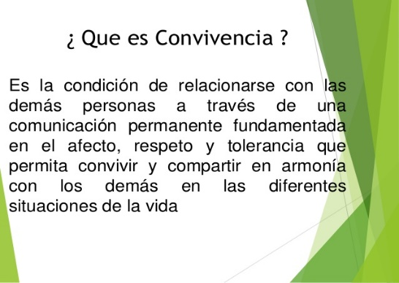
2.- Lee comprensivamente las páginas 32 y 33 del texto escolar, y luego desarrolla las actividades que se presentan. utiliza la información que escribiste en tu cuaderno.
3.- Responde en tu cuaderno las actividades N° 2-3 y 4.

- Si ya has terminado todas las instrucciones y las realizaste todas ¡“SUPER”! es todo por hoy.
*No olvides realizar tu auto evaluación.
Dibuja la imagen en tu cuaderno y pinta la carita que consideres representa tu trabajo.

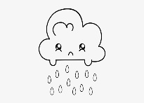

Pauta de corrección Clase N°1
Historia, Geografía y Ciencias Sociales.

Las fundamentaciones deben referirse a los deberes y derechos que tenemos utilizando la definición de convivencia como referente a las reflexiones y respuestas.

Guía de trabajo de Historia, Geografía y Ciencias Sociales.
4°A –B
Profesora : Ana Riveros Carvajal.
Objetivo:  - Describen hechos de situaciones cotidianas y opinan de acuerdo al concepto de buena convivencia actuando con honestidad. | Unidad N° 1 Viviendo en comunidad.  Clase: N° 2
Recursos: - Texto escolar pág. 36 y 37.  - Cuaderno. | Fecha: Miércoles 01 de Abril 2020.

1.- Lee y observa las páginas 36 y 37 del texto.
2.-a). - Elige un caso (El caso de Carla y El caso de Andrés)
b). -Descríbelo en los cuadros que están a continuación según corresponda.
c). - En el cuadro (Hechos) detalla la situación del caso elegido
d). – En el cuadro (Opinión) escribe tu opinión de la situación observada y descrita anteriormente.

- Si ya has terminado todas las instrucciones y las realizaste todas ¡“SUPER”! es todo por hoy.
*No olvides realizar tu auto evaluación.
Dibuja la imagen en tu cuaderno y pinta la carita que consideres representa tu trabajo.

Pauta de corrección Clase N°2
Historia, Geografía y Ciencias Sociales.

En esta actividad deben estar basada y fundamentada en la definición de Honestidad descrita en la pág. 36.
La honestidad es la cualidad de las personas que actúan en forma veraz, transparente y justa.
La honestidad es una actitud fundamental para lograr una buena convivencia en comunidades como la familia o el colegio, por eso debe ser practicada a diario y del mismo modo exigida en los demás.

Guía de Trabajo de Tecnología.
4°A –B
Profesora : Ana Riveros Carvajal.
Objetivo:  Realizan una creación visual sobre el paisaje de su barrio, aplicando elementos tecnológicos insertos en él. | Unidad N°1 Definir, Caracterizar y Resolver Problemas Tecnológicos.  Clase: N° 1
Recursos: - Croquera, hojas blancas,  Hojas de block.  - Lápices de colores.  (colores, plumones, cera, etc.) | Fecha: Lunes 30 de Marzo 2020.

Desafío
- Dibuja un paisaje de tu barrio creativamente incorporando elementos tecnológicos insertos en tu barrio. Ej.: (Semáforos, pantallas, edificios, ascensores etc.
- 2- Elige de los materiales que tengas (croquera, hojas blancas y hojas de block)
- Pinta utilizando diversos lápices con los que cuentes (colores, plumones, cera, etc.)
- Puedes utilizar y complementar diversas técnicas (puntillismo, diversos tipos de líneas o pintar con color completo).
- Importante: Guarda tu trabajo.

- Si ya has terminado todas las instrucciones y las realizaste todas ¡“SUPER”! es todo por hoy.
*No olvides realizar tu auto evaluación.
Dibuja la imagen en tu hoja y pinta la carita que consideres representa tu trabajo.

Guía de Trabajo Orientación.
4°A –B
Profesora : Ana Riveros Carvajal.
Objetivo: | Unidad N° 1 Cuido mi cuerpo.  Clase: N° 1
Recursos: - Croquera, hojas blancas,  Hojas de block.  - Lápices de colores.  (colores, plumones, cera, etc.) | Fecha: Jueves 03 de Abril 2020.
1.- En una hoja blanca dibuja y escribe la información que se encuentra en el cuadro que está a continuación.
2.- Piensa en que situación sientes cada una de estas emociones.
3.- Escribe esa situación en el lugar según el rostro y expresión correspondiente.
4.- Pinta los dibujos con los colores que tu elijas.
5.-Importante: Guarda tu trabajo.

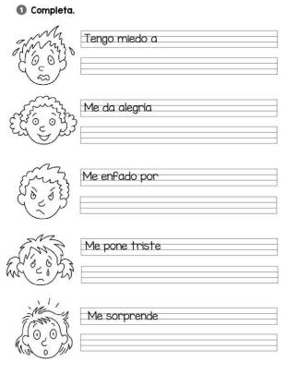
- Si ya has terminado todas las instrucciones y las realizaste todas ¡“SUPER”! es todo por hoy.
*No olvides realizar tu auto evaluación.
Dibuja la imagen en tu hoja y pinta la carita que consideres representa tu trabajo.

